Комитет Администрации Змеиногорского района Алтайского края
по образованию и делам молодёжи
Муниципальное бюджетное общеобразовательное учреждение «Змеиногорская средняя общеобразовательная школа с углублённым изучением отдельных предметов »
Змеиногорского района Алтайского края (МБОУ «Змеиногорская СОШ с УИОП»)

ПРИКАЗ
10. 02. 2021 г. Змеиногорск № 28/1
О проведении Всероссийских проверочных работ
в МБОУ «Змеиногорская СОШ с УИОП» в 2021 году

Во исполнение приказа Рособрнадзора от 16.08.2021 № 1139«О проведении Федеральной службой по надзору в сфере образования и науки мониторинга качества подготовки обучающихся общеобразовательных организаций в форме всероссийских проверочных работ в 2022 году», на основании совместного письма Минпросвещения России и Рособрнадзора от 06.08.2021 № СК-228/03, № 01-169/08-01 «Рекомендации для системы общего образования по основным подходам к формированию графика проведения оценочных процедур в общеобразовательных организациях 2021/2022 учебном году», письма Минпросвещения России от 01.10.2021 № СК-403/081139 «О ведении журналов успеваемости и выставлении отметок», письма Рособрнадзора от 04.02.2022 № 02-25 «О внесении изменений в порядок и план-график проведения всероссийских проверочных работ в 2022 году», приказа Минобрнауки Алтайского края от 09.02.2022 № 112 «О проведении мониторинга качества подготовки обучающихся образовательных организаций Алтайского края в форме всероссийских проверочных работ в 2022 году», приказа комитета Администрации Змеиногорского района Алтайского края по образованию и делам молодежи от 10.02.2022 №56 «О проведении Всероссийских проверочных работ в общеобразовательных организациях Змеиногорского района в 2022 году», приказываю:

1. Провести Всероссийские проверочные работы (далее – ВПР) в МБОУ «Змеиногорская СОШ с УИОП» в соответствии с планом –графиком ВПР
2. Назначить школьным координатором – специалистом, ответственным за организацию и проведение ВПР в МБОУ «Змеиногорская СОШ с УИОП» Разживину Татьяну Владимировну, заместителя директора по УВР.
3. Разживиной Татьяне Владимировне обеспечить:
- ознакомление педагогов, задействованных в проведении ВПР, с порядком проведения оценочных процедур в 2022 году под подпись;
- разработку графика проведения Всероссийских проверочных работ (далее – ВПР) в МБОУ «Змеиногорская СОШ с УИОП» в соответствии с графиком проведения федеральной службой по надзору в сфере образования и науки мониторинга качества подготовки обучающихся общеобразовательных организаций в форме Всероссийских проверочных работ в 2022 году
- получение инструктивных материалов, материалов для проведения ВПР на портале сопровождения ФИС ОКО (https://lk-fisoko.obrnadzor.gov.ru/ ), организацию проверки ответов участников с помощью критериев по соответствующему предмету;
- внесение необходимых изменений в расписание занятий образовательной организации в дни проведения ВПР;
- своевременное заполнение и загрузку в личный кабинет на сайте ФИС ОКО электронной 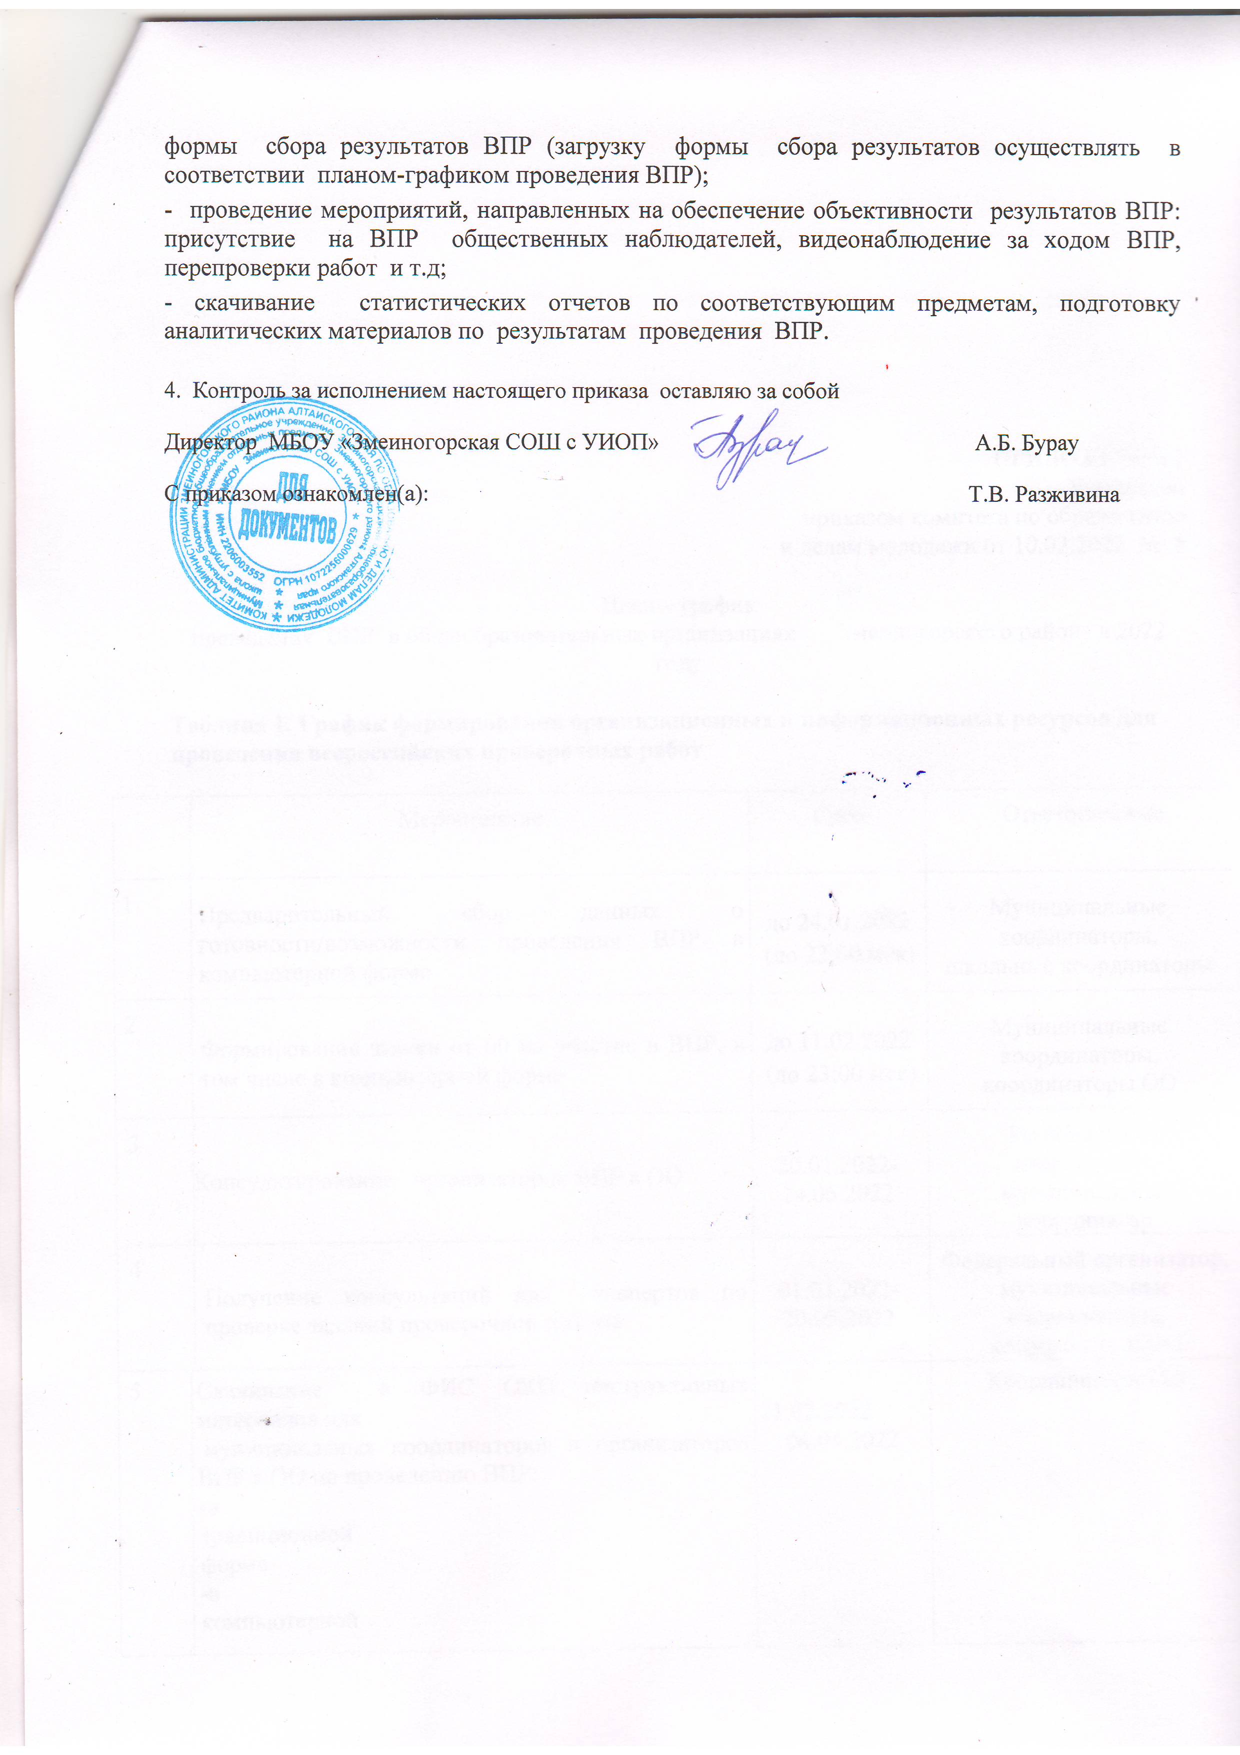

ПРИЛОЖЕНИЕ 1
Утвержден
приказом комитета по образованию
и делам молодежи от 10.02.2022 № 6

План – график
проведения ВПР в общеобразовательных организациях Змеиногорского района в 2022 году

Таблица 1. График формирования организационных и информационных ресурсов для проведения всероссийских проверочных работ

 |  | Мероприятие | Срок | Ответственные
1 |  | Предварительный сбор данных о готовности/возможности проведения ВПР в компьютерной форме | до 24.01.2022  (до 23:00 мск) | Муниципальные координаторы, школьные координаторы
2 |  | Формирование заявки от 00 на участие в ВПР, в том числе в компьютерной форме | до 11.02.2022  (до 23:00 мск) | Муниципальные координаторы, координаторы ОО
3 |  | Консультирование организаторов ВПР в ОО | 20.01.2022-14.06.2022 | Региональный координатор,  муниципальный координатор
4 |  | Получение консультаций для экспертов по проверке заданий проверочной работы | 01.03.2022-20.05.2022 | Федеральный организатор,  муниципальные координаторы, координаторы ОО
5 | Скачивание в ФИС ОКО инструктивных материалов для  муниципальных координаторов и организаторов ВПР в ОО по проведению ВПР:  -в традиционной форме  -в компьютерной форме |  | 21.02.2022  04.04.2022 | Координаторы ОО
6 | Скачивание в ФИС ОКО инструктивных материалов для экспертов по проверке заданий проверочной работы:  -в традиционной форме  - в компьютерной форме |  | 01.03.2022  11.04.2022 | Координаторы ОО
7 | Составления расписания проведенияВПРвтрадиционной и в компьютерной форме:  -для проведения - в 10-11 классах  -для проведения - в 4 – 8 классах |  | 17.02.2022  25.02.202  (до 23:00 мск) | Муниципальные координаторы, координаторы ОО
8 | Предоставление информации о количестве экспертов по проверке заданий проверочной работы в компьютерной форме в 5-8 классах по предметам история, биология, география, обществознание |  | 11.04 2022  (до 23:00 мск) | Муниципальные координаторы, координаторы ОО
9 | Получение реквизитов доступа для участников ВПР для выполнения проверочных работ в компьютерной форме |  | 15.04.2022 | Муниципальные координаторы, координаторы ОО
10 | Получение реквизитов доступа для экспертов для проверки работ участников в системе электронной проверки заданий «Эксперт» |  | 15.04.2022 | Муниципальные координаторы, координаторы ОО
11 | Предоставление контекстных данных об ОО для проведения мониторинга качества подготовки обучающихся |  | 01.02.2022- 14.03.2022  (до 18:00 мск) | Муниципальные координаторы, координаторы ОО

Таблица 2. График проведения ВПР в 4—8 классах (в штатном режиме)
15.03.2022 20.05.2022  (в любой день указанного периода) | 4 класс  Русский язык  (часть 1 и часть 2),  Математика,  Окружающий мир | 5 класс  Математика,  Русский язык,  История,  Биология | 6 класс  Русский язык,  Математика | 7 класс  Иностранный язык  (английский язык, немецкий язык) | 7 класс  Русский язык,  Математика | 8 класс Русский язык,  Математика
Ознакомление с  программным обеспечением и демонстрационными  вариантами по иностранному языку |  |  |  | с 01.02.2022
Размещение архивов с материаламии не позднее 14:00 по местному времени накануне дня проведения ВПР (варианты для каждой ОО генерируются на основе банка заданий ВПР) | с 14.03.2022 | с 14.03.2022 | с 14.03.2022 | с 14.03.2022 | с 14.03.2022 | с 14.03.2022
Получение критериев оценивания работ и форм сбора результатов не позднее 12:00 по местному времени в день проведения ВПР | с 15.03.2022 | с 15.03.2022 | с 15.03.2022 | с 15.03.2022 | с 15.03.2022 | с15.03.2022
Проведение работ | 15.03.2022-  20.05.2022 | 15.03.2022-20.05.2022 | 15.03.2022-20.05.2022 | 15.03.2022-  20.05.2022 | 15.03.2022-20.05.2022 | 15.03.2022-20.05.2022
Проверка работ и загрузка форм сбора результатов | 15.03.2022-  20.05.2022 | 15.03.2022-20.05.2022 | 15.03.2022-20.05.2022 | 15.03.2022-  20.05.2022 | 15.03.2022-20.05.2022 | 15.03.2022-20.05.2022
Получение результатов | -ОО, загрузившие в ЛК ФИС ОКО формы сбора результатов до 29 апреля 2022 года (до 23:00 мск), начнут получать результаты с 13 мая 2022 года. В статистике по муниципалитету, региону, Российской Федерации будут отражены результаты за период с 15 марта по 29 апреля 2022 г. (первая волна);  - ОО, затрузившие в ЛК ФИС ОКО формы сбора результатов с 30 апреля 2022 года (после 23:00 мск) до 20 мая 2022 года, начнут получать результаты с 7 июня 2022 года. В статистике по муниципалитету, региону, Российской Федерации будут отражены результаты за весь период проведения работ, т.е. все загруженные результаты с 15 марта по 20 мая 2022 г. (вторая волна).

Таблица З. График проведения ВПР в 5-8 классах (в компьютерной форме)

18.04.2022 -20.05.2022  (в любой день указанного периода) | 5 класс  История, Биология | 6 класс  История, Биология,  География, Обществознание | 7 класс  История, Биология,  География, Обществознание | 8 класс  История, Биология,  География, Обществознание
Размещение реквизитов доступа  участников для выполнения проверочных работ в компьютерной форме | 15.04.2022 | 15.04.2022 | 15.04.2022 | 15.04.2022
Размещение реквизитов доступа для экспертов для проверки работ участников в системе электронной проверки заданий  «Эксперт» | 15.04.2022 | 15.04.2022 | 15.04.2022 | 15.04.2022
Проведение работ | 18.04.2022 20.05.2022 | 18.04.2022-  20.05.2022 | 18.04.2022 20.05.2022 | 18.04.2022-  20.05.2022
Проверка работ и загрузка форм сбора результатов | 18.04.2022-  20.05.2022 | 18.04.2022-  20.05.2022 | 18.04.2022- 20.05.2022 | 18.04.2022-  20.05.2022
Получение результатов | -ОО, завершившие проверку работ до 29 апреля 2022 года (до 23:00 мск), начнут получать результаты с 13 мая 2022 года. В статистике по муниципалитету, региону, Российской Федерации будут отражены результаты за период с 15 марта по 29 апреля 2022 г. (первая волна);  -ОО, завершившие проверку работ с 30 апреля 2022 года (после 23:00 мск) до 20 мая 2022 года, начнут получать результаты с 7 июня 2022 года. В статистике по муниципалитету, региону, Российской Федерации будут отражены результаты за весь период проведения работ,  т.е. все загруженные результаты с 15 марта по 20 мая 2022 г. (вторая волна).

Таблица 4, График проведения ВПР в 10 - 1 1 классах (в режиме апробации)

01.03.2022—25.03.2022  (в любой день указанного периода) | 10 класс  География | 11 класс  География, История, Химия, Физика, Биология,  Иностранный язык (английский язык, немецкий язык)
Ознакомление с программным обеспечением и демонстрационными вариантами по иностранному языку |  | с 01.02.2022  (иностранный язык)
Получение архивов с материалами не позднее 14.00 по местному времени накануне дня проведения ВПР (варианты для каждой ОО генерируются на основе банка заданий ВПР) |  | с 28.02.2022
Получение критериев оценивания работ и форм сбора результатов не позднее 12:00 по местному времени в день проведения ВПР |  | с 01.03.2022
Проведение работы |  | 01.03.2022 - 25.03.2022
Проверка работ и загрузка форм сбора результатов |  | до 08.04.2022  (до 23:00 мск)
Получение результатов |  | с 25.04.2022

Таблица 5. График проведения ВПР в традиционной форме в 6 - 8 классах по предметам на основе случайного выбора

15.03.2022 -20.05.2022  (в любой день указанного периода) | 6 класс  География, История, Биология,  Обществознание (для каждого класса по двум предметам на основе случайного выбора) | 7 класс  Биология, Физика, География,  История, Обществознание (для каждого класса по двум предметам на основе случайного выбора) | 8 класс  Биология, Физика, География,  История, Химия, Обществознание  (для каждого класса по двум предметам на основе случайного выбора)
Получение архивов с материалами и форм сбора результатов не позднее14:00 по местному времени накануне дня проведения ВПР (варианты для каждой ОО генерируются на основе банка заданий ВПР) | с 04.03.2022 | с 04.03.2022 | с 04.03.2022
Получение от федерального организатора списка классов ОО с указанием конкретных предметов, по которым проводится ВПР в данном классе | с 10.03.2022 до 11.05.2022  (распределение конкретных предметов по конкретным классам будет предоставляться ОО на неделе, предшествующей проведению работы по этим предметам, в личном кабинете ФИС ОКО в соответствии с информацией, полученной от ОО) | с 10.03.2022 до 11.05.2022  (распределение конкретных предметов по конкретным классам будет предоставляться ОО на неделе, предшествующей проведению работы по этим предметам, в личном кабинете ФИС ОКО в соответствии с информацией, полученной от ОО) | с 10.03.2022 до 11.05.2022  (распределение конкретных предметов по конкретным классам будет предоставляться ОО на неделе, предшествующей проведению работы по этим предметам, в личном кабинете ФИС ОКО в соответствии с информацией, полученной от ОО)
Получение критериев оценивания работ и форм сбора результатов не позднее 12:00 по местному времени в день проведения | с 15.03.2022 | с 15.03.2022 | с 15.03.2022
Проведение работ | 15.03.2022 –  20.05.2022 | 15.03.2022 -20.05.2022 | 15.03.2022 -20.05.2022
Проверка работ и загрузка форм сбора результатов | 15.03.2022 –  20.05.2022 | 15.03.2022 –  20.05.2022 | 15.03.2022 –  20.05.2022
Получение результатов | -ОО, загрузившие в ЛК ФИС ОКО формы сбора результатов до 29 апреля 2022 года (до 23:00 мск), начнут получать результаты с 13 мая 2022 года. В статистике по муниципалитету, региону, Российской Федерации будут отражены результаты за период с 1 5 марта по 29 апреля 2022 г. (первая волна);  - ОО, загрузившие в ЛК ФИС ОКО формы сбора результатов с 30 апреля 2022 года (после 23:00 мск) до 20 мая 2022 года, начнут получать результаты с 7 июня 2022 года. В статистике по муниципалитету, региону, Российской Федерации будут отражены результаты за весь период проведения работ, т.е. все затруженные результаты с15 марта по 20 мая 2022 г. (вторая волна).

